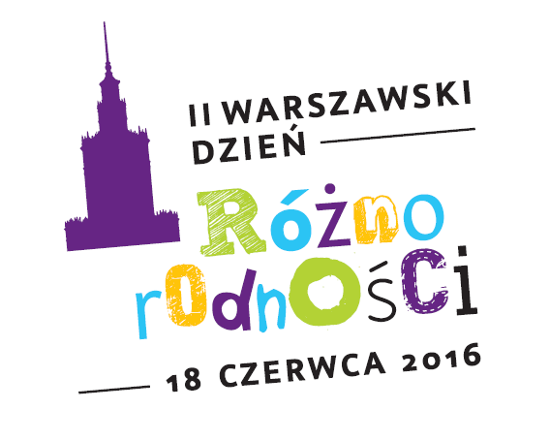
II Warszawski Dzień Różnorodności już w najbliższą sobotę
Program wydarzenia
15 czerwca 2016

Już w najbliższą sobotę (18 czerwca) na Skwerze Willy'ego Brandta przy Muzeum Historii Żydów Polskich POLIN odbędzie się święto otwartości i tolerancji - II Warszawski Dzień Różnorodności. W godzinach 12 – 18 swoje działania zaprezentują organizacje pozarządowe zajmujące się tematem sprawiedliwości społecznej, odbędą się warsztaty poświęcone różnorodności i przeciwdziałaniu dyskryminacji, będzie też można samemu zadać pytania związane z różnorodnością kilkunastu „książkom” żywej biblioteki. Dzień zakończy o godzinie 18:30 koncert muzyki akustycznej.

II Warszawski Dzień Różnorodności
18 czerwca (sobota), Godzina 12:00 – 20:00
Skwer Willy’ego Brandta przy Muzeum Historii Żydów Polskich POLIN

II Warszawski Dzień Różnorodności to wydarzenie dla całych rodzin, młodszych i starszych Warszawiaków i Warszawianek, a także osób odwiedzających nasze miasto na chwilę. Jest to unikalna szansa poznania sytuacji osób narażonych na dyskryminację i posłuchania niezwykłych historii opowiadanych przez równie niezwykłych ludzi. Ludzi, którzy żyją obok nas, a których nie znamy. Pora to zmienić, a będzie to możliwe dzięki zaplanowanym różnorodnym atrakcjom – spotkaniom, warsztatom, a nawet zajęciom sportowym.

Impreza będzie składała się z trzech trwających równocześnie i uzupełniających się wydarzeń:
1. Strefa Organizacji Pozarządowych, w której prezentować się będą instytucje i organizacje pozarządowe, działające na rzecz różnych grup społecznych – osób starszych, kobiet, osób z niepełnosprawnościami, osób nieheteroseksualnych, osób transpłciowych, osób o różnym pochodzeniu etnicznym i narodowym, osób o różnym kolorze skóry, wyznaniu czy światopoglądzie.

2. W salach Muzeum Historii Żydów Polskich POLIN odbędą się warsztaty i dyskusje. Stowarzyszenie Nigdy Więcej poprowadzi dyskusję na temat źródeł nietolerancji i uprzedzeń, Stowarzyszenie JUMP’93 pozwoli wczuć się w sytuację osoby zażywającej narkotyki i podpowie jak takiej osobie pomóc, UNHCR Urząd Wysokiego Komisarza Narodów Zjednoczonych do spraw Uchodźców przedstawi problem kryzysu migracyjnego, Stowarzyszenie Inicjatyw Kobiecych zaprosi na warsztaty o porozumieniu międzypokoleniowym dla seniorów/seniorek i młodzieży, Centrum Społeczności Żydowskiej JCC Warszawa poprowadzi dyskusję o poszukiwaniu tożsamości ("Żydzi w dzisiejszej Warszawie") a Fundacja Afryka Connect podpowie jak samodzielnie zrobić zabawki. Wstęp na wszystkie warsztaty jest wolny.

3. Żywa Biblioteka to szansa na porozmawianie z przedstawicielkami i przedstawicielami grup obarczonych stereotypami i narażonymi na dyskryminację. W najbliższą sobotę będzie można porozmawiać z kilkunastoma osobami reprezentującymi grupy mniejszościowe mieszkające w Warszawie – m.in. z Syryjką, matką osoby transpłciowej, skłotersem, byłym więźniem, weganami.

II Warszawski Dzień Różnorodności zakończą koncerty chóru Voces Gaudiae, Anety Anton i formacji Back to the Ocean.

Pełen program imprezy w załączeniu.
Szczegółowe informacje o programie dostępne są na stronach organizatorów: www.lambdawarszawa.org i www.kartaroznorodnosci.pl.

Projekt II Warszawski Dzień Różnorodności realizowany przez Forum Odpowiedzialnego Biznesu i Stowarzyszenie Lambda, został dofinansowany ze środków Miasta Stołecznego Warszawy.
Patroni medialni II Warszawskiego Dnia Różnorodności: Gazeta Stołeczna i Radio Kampus.

Kontakt dla mediów:
Forum Odpowiedzialnego Biznesu: Agnieszka Wieczorek, agnieszka.wieczorek@fob.org.pl tel. 721 296 197
Lambda Warszawa: Marta Turska, mturska@lambdawarszawa.org, te. 600 442 040
Informacje o organizatorach:

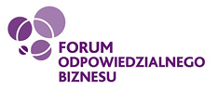
Forum Odpowiedzialnego Biznesu jest największą i najdłużej działającą organizacją pozarządową w Polsce zajmującą się tematyką społecznej odpowiedzialności biznesu (CSR) w kompleksowy sposób. Podejmując liczne inicjatywy, umożliwia dialog i wymianę doświadczeń w zakresie odpowiedzialnego biznesu i zrównoważonego rozwoju pomiędzy czterema grupami interesariuszy: firmami, przedstawicielami władz publicznych, organizacjami pozarządowymi oraz środowiskiem akademickim. Więcej na www.odpowiedzialnybiznes.pl .

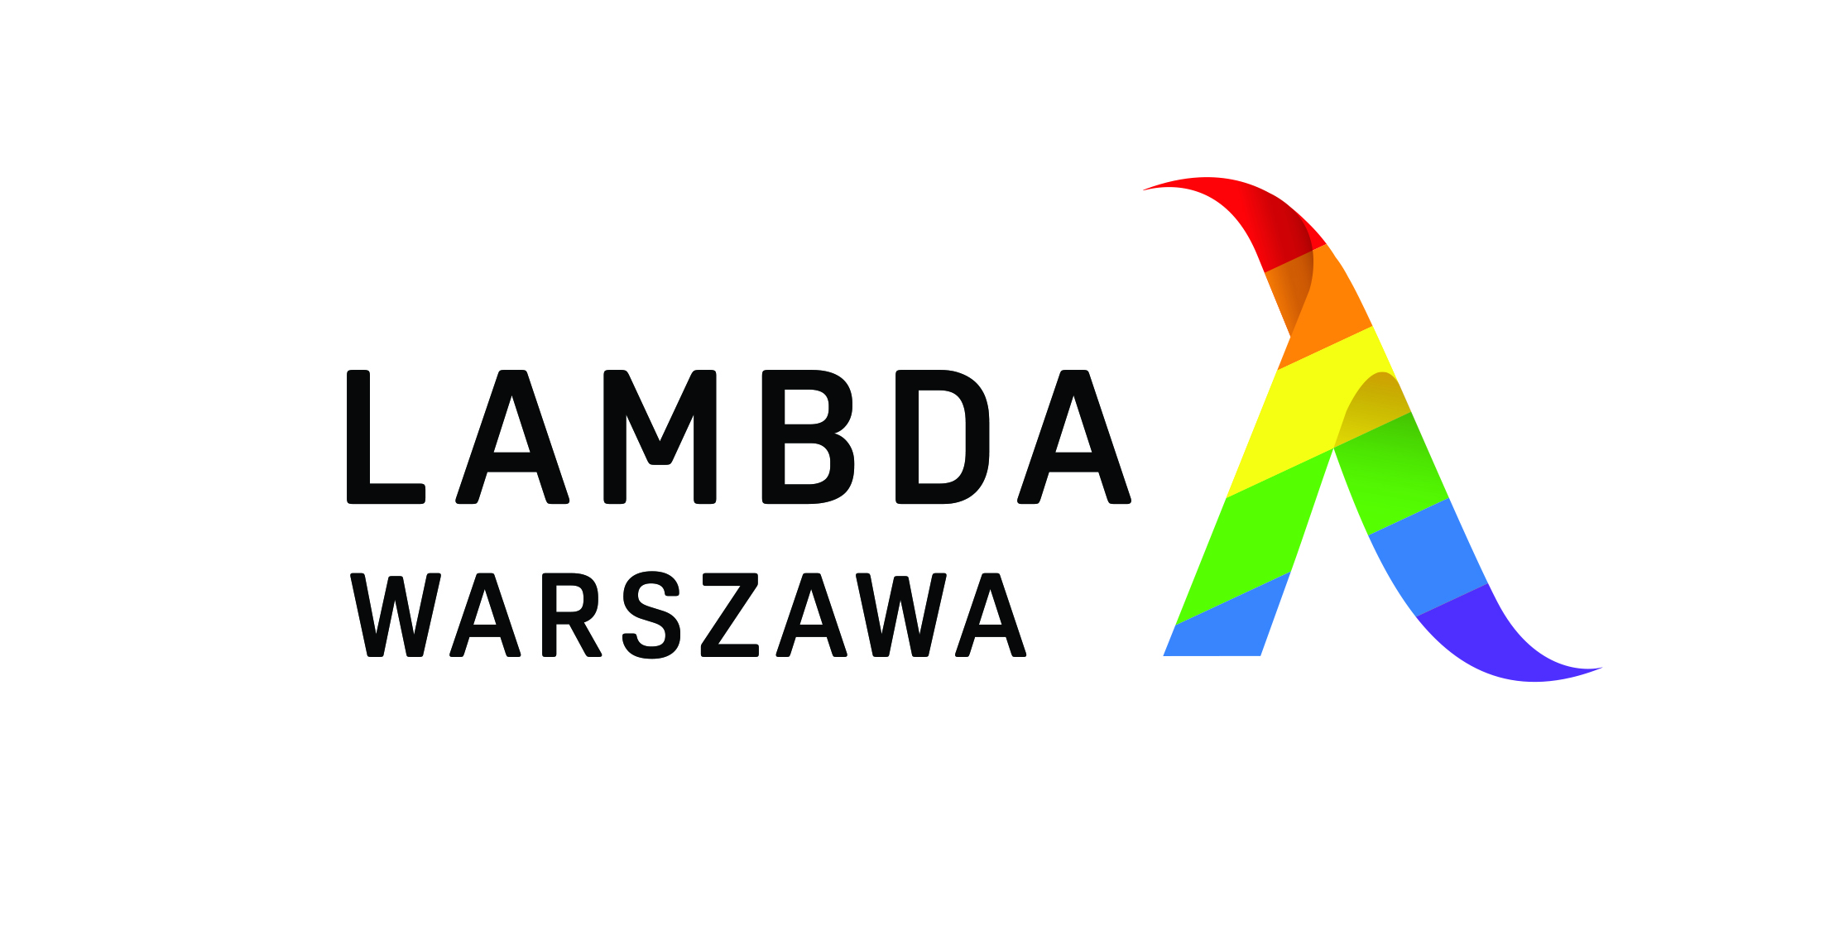
Stowarzyszenie Lambda Warszawa od 1997 r pomagam osobom, które znalazły się w trudnej sytuacji życiowej ze względu na swoją orientację psychoseksualną i tożsamość płciową. Naszą misją jest tworzenie przestrzeni do budowania pozytywnej tożsamości społeczności LGBTQ+ oraz niesienie niezależnej, profesjonalnej i eksperckiej pomocy w sytuacjach trudnych i kryzysowych. Działamy na wielu płaszczyznach, osobom korzystającym z naszej pomocy oferujemy wsparcie prawne oraz psychologiczne. Zajmujemy się działaniami edukacyjnymi, profilaktyką HIV/AIDS, STI oraz rozwijamy działania związane z kulturą LGBTQ+.

